Koncepcia oddlženia zdravotníckych zariadení

Úvod

Ministerstvo zdravotníctva SR (ďalej aj „ministerstvo zdravotníctva“ alebo „MZ SR“) v súlade s Uznesením vlády Slovenskej republiky č. 338 zo dňa 6.7.2012 pravidelne predkladá na rokovanie vlády informáciu o vývoji dlhu v rezorte zdravotníctva za predchádzajúci rok. Dlhy v sledovaných nemocniciach merané prostredníctvom záväzkov po lehote ich splatnosti dosiahli k 31.12.2016 úroveň 647 mil. EUR.

MZ SR má záujem na riešení finančnej situácie nemocníc vo vzťahu k ich veriteľom v oblasti existujúceho stavu záväzkov po lehote ich splatnosti, ako aj realizáciu opatrení na úrovni nemocníc s cieľom zamedzovať ich ďalšiemu zadlžovaniu.

Východiská

Stav zadlženia nemocníc

Dlh nemocníc (všeobecných a špecializovaných) vyčísľujeme prostredníctvom výšky záväzkov po lehote splatnosti. Evidovaný objem záväzkov po lehote splatnosti je k 31.12.2016 u sledovaných nemocníc na úrovni 647 mil. EUR. Štruktúra dlhu podľa ich pôsobnosti je nasledovná:
- Príspevkové organizácie v pôsobnosti MZ SR 547 mil. EUR
- Zariadenia v pôsobnosti MO SR a MV SR 25 mil. EUR
- Zariadenia delimitované na obce a VÚC 75 mil. EUR
Z celkového počtu 114 nemocníc vykazuje záväzky po lehote splatnosti 43 nemocníc, 23 nemocníc nevykazuje záväzky po lehote splatnosti a pri 48 nemocniciach nie sú dostupné údaje. Ide o súkromné nemocnice, pričom v tomto prípade sa odhaduje výška záväzkov po lehote splatnosti na úrovni 10-20 mil. EUR.

Štruktúra dlhu je nasledovná:
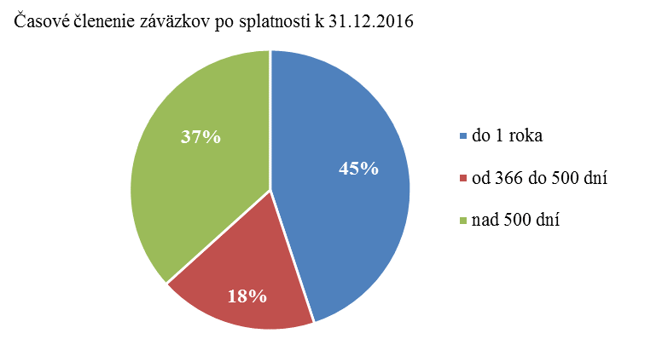
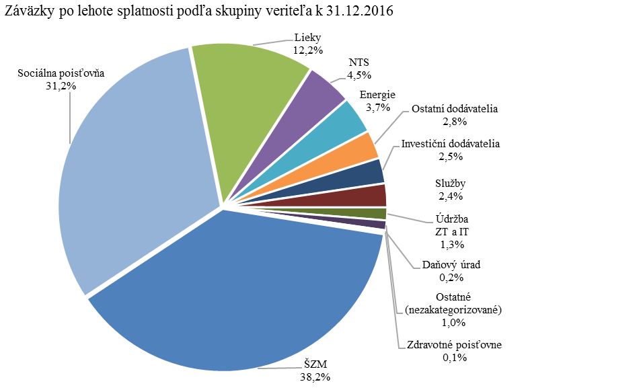

Stav hospodárenia

Spomedzi 43 nemocníc, ktoré vykazujú záväzky po lehote splatnosti, 13 z nich vykázalo v roku 2016 zápornú hodnotu ukazovateľa EBITDA. Ide o tieto nemocnice:
- 11 má formu príspevkovej organizácie zriadenej MZ SR, pričom ide o univerzitné a fakultné nemocnice mimoriadnej strategickej významnosti
- dve majú formu neziskovej organizácie, ktorej spoluzakladateľom je MZ SR, pričom v tomto prípade ide o malé nemocnice regionálneho významu

Názov zariadenia | Stav záväzkov po lehote splatnosti  (k 31.12.2016) (tis. EUR) | HV po zdanení  (tis. EUR) | EBITDA  (tis. EUR)
Univerzitná nemocnica Bratislava * | 207 681 | -47 701 | -42 038
Univerzitná nemocnica L. Pasteura Košice | 76 583 | -18 509 | -11 497
Fakultná nemocnica s poliklinikou J. A. Reimana Prešov | 53 024 | -12 716 | -10 899
Fakultná nemocnica s poliklinikou Banská Bystrica | 46 267 | -4 850 | -2 376
Detská fakultná nemocnica s poliklinikou Bratislava | 36 389 | -5 982 | -4 524
Univerzitná nemocnica Martin | 35 249 | -7 999 | -5 765
Fakultná nemocnica s poliklinikou Žilina | 25 288 | -5 522 | -4 634
Fakultná nemocnica Trenčín | 19 417 | -4 881 | -2 791
Fakultná nemocnica Trnava | 18 675 | -2 125 | -1 429
Fakultná nemocnica s poliklinikou Nové Zámky | 6 837 | -575 | -38
Nemocnica s poliklinikou Ilava, n.o. | 4 448 | -343 | -212
Nemocnica s poliklinikou Nové Mesto nad Váhom, n.o. | 2 683 | -483 | -65
Detská fakultná nemocnica Košice | 1 153 | -452 | -213

Pozn.: Univerzitná nemocnica Bratislava je de facto tvorená 5 nemocnicami (jedna právnická organizácia):
- Nemocnica Kramáre akad. L. Dérera
- Nemocnica Ružinov
- Nemocnica Staré Mesto
- Nemocnica Petržalka sv. Cyrila a Metoda
- Špecializovaná geriatrická nemocnica Podunajské Biskupice

Za najvýznamnejšie dôvody zadlžovania zdravotníckych zariadení možno považovať:
- Systém koncovej siete, pričom poskytovateľ zaradený v tejto sieti musí poskytnúť konečnú zdravotnú starostlivosť a podiel medicínsky a ekonomicky najnáročnejších výkonov sa presúva do týchto zariadení s osobitným postavením univerzitných nemocníc
- Systém financovania nemocníc na báze ukončenej hospitalizácie v spojitosti s predchádzajúcim bodom spôsobuje, že medicínsky a ekonomicky najnáročnejšie výkony pri vyššom pomere nie sú kryté zdrojmi výnosov. V súčasnosti nemocnice prechádzajú na systém úhrad podľa DRG, avšak plná ekonomická prevádzka bude k dispozícii až po postupnej harmonizácii základných sadzieb v roku 2020-2021.
- Vysoké mzdové náklady až na úrovni 85% celkových výnosov. Minimálne mzdové odmeňovanie zdravotníckych pracovníkov je na základe zákona valorizované každý rok odvíjajúc sa od priemernej mzdy v národnom hospodárstve dosiahnuté v predchádzajúcich 2 rokoch a následne sú valorizované všetky mzdy prostredníctvom kolektívneho vyjednávania.
- Vyšší počet akútnych lôžok v niektorých štátnych nemocniciach v porovnaní s ukazovateľmi OECD viaže na seba väčší počet personálu, a teda aj nákladov na prevádzku.
- Exekučná imunita čiastočne chrániaca niektoré nemocnice, znižujúca motiváciu zvyšovať efektivitu prevádzky nemocníc.
- Predchádzajúce oddlžovania vytvorili precedens opakovaného zadlžovania a znížili mieru zodpovednosti a snahy realizovať náročné reštriktívne opatrenia.

Realizované opatrenia na zníženie zadlžovania nemocníc

S cieľom zlepšiť finančnú situáciu ústavných poskytovateľov v pôsobnosti MZ SR bol v júni 2016 zriadený Úrad pre riadenie podriadených organizácií (ďalej aj ako „Úrad“), ktorý pomáha centrálne riadiť procesy svojich podriadených organizácií. Úrad v spolupráci s ostatnými odbornými útvarmi MZ SR vyhodnocuje finančné a prevádzkové výkazníctvo, verejné obstarávania a podporuje implementáciu jednotlivých projektov v nemocniciach a s cieľom zaviesť opatrenia na zamedzenie rastu zadlženosti zdravotníckych zariadení a zvýšenia kvality poskytovanej zdravotnej starostlivosti. Najvýznamnejšia zmena v procese riadenia nemocníc, ktoré zaviedol Úrad, je ustanovenie systému kolektívneho rozhodovania pri riadení nemocníc, ktoré majú právnu formu štátnej príspevkovej organizácie, a to prostredníctvom Rady riaditeľov, ktorá je trojčlenným štatutárnym orgánom zdravotníckeho zariadenia. V rámci zvyšovania transparentnosti a efektivity prevádzky Úrad zriadil v týchto zariadeniach dozorné orgány v nemocniciach, ktoré pravidelne od jari 2017 zasadajú a dopomáhajú Rade riaditeľom plniť stanovené ciele a úlohy.
Úrad na dennodennej báze vykonáva analýzu dodávateľských zmlúv poskytovateľov s cieľom zabrániť uzatváraniu nevýhodných zmlúv a s cieľom stanoviť maximálne prípustné parametre dodávateľských zmlúv, pričom kontinuálne rozširuje analyzované oblasti. V súčinnosti s Inštitútom zdravotnej politiky vykonáva analýzu spotreby a nákladovosti liekov, analýzu nákladovo neefektívnych liekov a analýzu cenovej politiky špeciálneho zdravotníckeho materiálu. Úrad taktiež spolupracuje s manažmentom nemocníc pri riešení problematiky nadlimitných výkonov zdravotníckych zariadení.
Okrem týchto opatrení Úrad zastrešil centrálne obstarávanie zdravotníckej techniky ako sú CT prístroje, nemocničné lôžka, MR prístroje, lineárne urýchľovače, mamografy, ostatné röntgenové prístroje, čím vytvára predpoklady na významné úspory kapitálových výdavkov, ktoré sa prejavujú v ročných prevádzkových nákladov.
MZ SR však hľadá riešenia aj na otázky alokatívnej efektivity a preto v spolupráci s Ministerstvom financií Slovenskej republiky v rámci projektu Hodnota za peniaze reformuje pravidlá a nastavuje procesy tak, aby významne zvýšili hodnotu za peniaze v slovenskom zdravotníctve. Jedným z nástrojov Hodnoty za peniaze je komplexná revízia väčšiny verejných výdavkov.
Revízia identifikovala opatrenia v celkovom objeme 174 mil. EUR v roku 2017. Z celkovej sumy pripadá 143 mil. EUR na výdavky verejného zdravotného poistenia. Na základe identifikovaných opatrení dôjde k internej reštrukturalizácii výdavkov na verejné zdravotné poistenie bez šetrenia na rozsahu alebo objeme poskytovanej zdravotnej starostlivosti. Efektívna prevádzka a hospodárne obstarávania v nemocniciach podriadených Ministerstvu zdravotníctva SR uvoľní dodatočných 31 mil. EUR. Revízia výdavkov identifikovala teoretickú úsporu až do 84 mil. EUR ročne na prevádzke vo fakultných a univerzitných nemocniciach dosiahnutú opatreniami na optimalizáciu lôžkového fondu a počtu lekárov a sestier, ako aj vyššie uvedené hospodárne obstarávanie energií a služieb. Zefektívnenie prevádzky a obstarávania a takto identifikované zdroje pomôžu spomaliť a postupne zastaviť zadlžovanie nemocníc. Úrad aj preto identifikované opatrenia analyzuje a postupne implementuje.
Aj na základe opatrení realizovaných v rámci Revízií výdavkov poklesnú v roku 2017 výdavky na lieky, zdravotnícke pomôcky a špeciálny zdravotnícky materiál o 105 mil. EIR najmä vďaka opatreniam v oblasti nadspotreby liekov a referencovania cien špeciálneho zdravotníckeho materiálu a zdravotníckych pomôcok. Zavedenie DRG (systém financovania nemocníc prostredníctvom platby za diagnózu) taktiež posilní priamu zodpovednosť nemocníc za náklady a prinesie transparentné a spravodlivé platby za výkony. Zníženie jednotkových cien vyšetrení počítačovým tomografom a magnetickou rezonanciou spolu so zavedením limitov prinesie v roku 2017 úsporu 13 mil. EUR. Analýza predpisovania rádiodiagnostických a laboratórnych vyšetrení identifikovala možnú úsporu 12-13 mil. EUR v priebehu roku 2017.
MZ SR zaviedlo viacero ďalších opatrení, ktorých cieľom je zefektívniť prevádzku nemocníc (viď sekciu 4.2), čo sa prejaví na zlepšenej platobnej disciplíne poskytovateľov. Opatrením zavedeným v decembri 2015, kedy sa začalo benchmarkovanie cien nakupovanej zdravotníckej techniky, sa výrazne zamedzilo neefektívnemu a netrhovému správaniu dodávateľov, čo dopomohlo nemocniciam dosiahnuť lepšie hospodárske výsledky.
MZ SR monitoruje vývoj obchodných záväzkov zdravotníckych zariadení. Všeobecne dlhodobým problémom je, že najmä náklady najväčších fakultných a univerzitných nemocníc nie sú v dostatočnej miere pokryté výnosmi od zdravotných poisťovní. Aj napriek skutočnosti, že lehota na úhradu záväzkov zdravotníckych zariadení je najviac 60 dní, záväzky v lehote splatnosti sa dynamicky presúvajú do kategórie záväzkov po lehote splatnosti. Generovanie prevádzkových strát v nemocniciach negatívne ovplyvňuje verejné financie, čo aj v strednodobom výhľade predstavuje objektívne významné riziká pre verejné financie. Nemocnice čelia aj skrytému dlhu vo forme nevyhovujúcej infraštruktúry.

Dôvody oddlženia

Hlavné dôvody oddlženia sú nasledovné:
- V súčasnosti iba 13 nemocníc z celkového počtu 110 hospodári tak, že má predpoklady na vytváranie nových záväzkov po lehote splatnosti (záporná hodnota EBITDA)
- Európska komisia začína proti Slovenskej republike konanie kvôli nedostatkom v aplikácii smernice Európskeho parlamentu a Rady 2011/7/EÚ zo dňa 16. februára 2011 o boji proti oneskoreným platbám v obchodných transakciách pokiaľ ide o uplatnenie predmetnej smernice v otázke úhrad faktúr od zdravotníckych zariadení v prospech dodávateľov
- Všetkých 13 vyššie uvedených nemocníc je v pôsobnosti MZ SR, ktoré vykonáva konkrétne kroky (viď nižšie) s cieľom dosiahnuť vyrovnané hospodárenie uvedených nemocníc na úrovni EBITDA
- Zníženie nákladov na obstaranie tovarov a služieb (ŠZM, služby) vo výške cca 10-15%, v dôsledku započítania nákladov dodávateľov na financovanie poskytnutých tovarov a služieb
- Umožnenie prístupu k možnosti čerpania finančných zdrojov z integrovaného regionálnemu operačnému programu.

Návrh riešenia

Oddlženie predstavuje mimoriadny nástroj štátu, ktorý zabezpečuje stabilizáciu verejného záujmu v oblasti dostupnosti poskytovania zdravotnej starostlivosti svojim občanom. Oddlženie nemožno považovať za štandardný nástroj financovania systému verejného zdravotného poistenia, pričom akékoľvek takéto oddlženie predstavuje riziko stability a efektívnosti systému verejného zdravotného poistenia a poskytovania zdravotnej starostlivosti. Ide najmä o tieto riziká:

- Precedens oddlžovania spôsobuje nižšiu úroveň zodpovednosti v hospodárnom riadení nemocníc, pričom v histórii Slovenskej republiky boli realizované už 3 oddlženia.
- Nerovnomerné podmienky v podnikaní rôznych subjektov s rôznou právnou formou.
- Oddlžením nedochádza k zásadnej zmene podmienok hospodárenia nemocníc a je potrebné vytvoriť významnejší princíp zásluhovosti.

Predpoklady vyrovnaného hospodárenia

Predpokladom oddlženia je zabezpečenie udržateľného hospodárenia nemocníc a postupná eliminácia ich zadlžovania. Dosiahnutie vyrovnaného hospodárenia na úrovni EBITDA je možné za súčasného splnenia dvoch podmienok:
- Na nákladovej strane ide o racionalizáciu nákladov nemocníc (teda odstránenie nákladovej neefektivity, ktorá je u univerzitných a fakultných nemocníc prítomná) a znižovanie nákladov prostredníctvom rôznych nástrojov (viď nižšie)
- Na výnosovej strane je nevyhnutné navýšenie výnosov zo zdravotných poisťovní (ďalej aj „ZP“) u univerzitných a fakultných nemocníc na takú úroveň, ktorá pokryje reálne náklady (po odstránení nákladovej neefektivity) na poskytovanie zdravotnej starostlivosti

Opatrenia na odstraňovanie nákladovej neefektivity a znižovanie nákladov uskutočnené zo strany MZ SR od roku 2016

Ministerstvo zdravotníctva vychádzajúc z programového vyhlásenia vlády Slovenskej republiky zo dňa 13. apríla 2016 realizuje systémové opatrenia na zefektívnenie vynakladania verejných zdrojov. K optimalizácii nákladovej štruktúry poskytovateľov zdravotnej starostlivosti prispievajú opatrenia v oblasti centrálneho obstarávania liekov, zdravotníckeho materiálu a ostatných tovarov a služieb, ako aj posudzovanie zmlúv nemocníc (v pôsobnosti MZ SR) z hľadiska ich opodstatnenia a cien, dôsledné dodržiavanie systému sledovania spotreby liekov s prihliadnutím na efektivitu liečby a zefektívnenie vnútorných procesov v nemocniciach. V nadväznosti na zlepšovanie hospodárenia stratových univerzitných a fakultných nemocníc možno opatrenia možno rozdeliť na všeobecné (znižujú náklady v celom sektore) a konkrétne (cielené na zlepšovanie hospodárenia stratových nemocníc).

Všeobecné opatrenia:
- centrálne obstarávanie prístrojovej techniky (CT, MR, lineárne urýchľovače, röntgeny) prinesie ročnú úsporu v odpisoch na úrovni 300-400 tis. EUR ročne
- centrálne obstarávanie ostatných tovarov a služieb (postele, PHM, telekomunikačné služby, elektrická energia, zemný plyn, dochádzkový systém, počítače)
- rozšírenie centrálneho obstarávania liekov Všeobecnou zdravotnou poisťovňou
- benchmarking nákupných cien liekov, ŠZM, techniky a pomôcok
- analýza spotreby a nákladovosti liekov, analýza nákladovo neefektívnych liekov a referencovanie cien ŠZM prinesú úsporu do výšky 105 mil. EUR pričom maximálny potenciál týchto opatrení sa pohybuje na úrovni 389 mil. EUR
- rozšírenie zoznamu kategorizovaného ŠZM

Konkrétne opatrenia realizované alebo spustené od 1.6.2016:
- zriadenie Úradu pre riadenie podriadených organizácií a nadviazaných organizačných zmien (Rada riaditeľov a zavedenie dozorných orgánov nemocniciach, ktoré majú právnu formu štátnej príspevkovej organizácie; viď kapitolu 2.3)
- benchmarking hospodárenia primariátov, kedy v rámci porovnateľných nemocníc (napr. fakultné, univerzitné, detské) sa na úrovni primariátov porovnávajú medicínske a ekonomické ukazovatele, čím sa identifikujú rezervy v hospodárení a možnosti optimalizácie
- benchmarking nákladových zmlúv s cieľom zamedziť uzatváraniu nevýhodných zmlúv a stanovenie maximálne prípustných hodnôt parametrov týchto zmlúv (upratovanie, SBS, pranie, stravovanie, právne služby, plyn, elektrina, informačné systémy, servis výťahov, likvidácia nebezpečného odpadu, telekomunikačné služby), čo prinesie úsporu v prevádzkových nákladoch na úrovni 5 mil. EUR ročne
- benchmarking výnosových zmlúv (parkovanie, prenájom priestorov, prenájom reklamných plôch)
- implementácia Expertného informačného systému (IT nástroj, ktorý pristupuje k účtovníctvu univerzitných a fakultných nemocníc a umožňuje vykonávať kontroling a benchmarking týchto nemocníc resp. ich kliník/oddelení/primariátov v reálnom čase)
- zriadenie verejných lekární
- analýza ekonomicko-prevádzkových výsledkov nemocníc na mesačnej báze
- dôsledné dodržiavanie systému sledovania spotreby liekov s prihliadnutím na efektivitu liečby
- zavedenie systému kolektívneho riadenia prostredníctvom kolektívneho štatutárneho orgánu
- nastavenie systému odmeňovania riadiacich pracovníkov v nadväznosti na dosahovanie ekonomických výsledkov

Výsledky hospodárenia univerzitných a fakultných nemocníc za rok 2016 a plány zlepšenia hospodárenia na rok 2017

V minulosti bola kumulovaná EBITDA a záväzky po lehote splatnosti fakultných a univerzitných nemocníc v pôsobnosti MZ SR na nasledovnej úrovni:

Rok | EBITDA (mil. EUR) | Medziročná zmena EBITDA (mil. EUR) | Záväzky po lehote splatnosti (mil. EUR) | Medziročná zmena záväzkov po lehote splatnosti (mil. EUR)
2014 | -40,96 | -21,27 | 317,86 | 81,03
2015 | -63,94 | -22,98 | 426,92 | 109,06
2016 | -80,93 | -16,99 | 527,16 | 100,24

Na základe vyššie uvedených krokov v uplynulom roku došlo k:
- spomaleniu tempa zhoršovania hospodárenia medziročne o 6 mil. EUR
- spomaleniu tempa rastu záväzkov medziročne o 8,8 mil. EUR
Úspora medzi rokmi 2015 a 2016 je tak na úrovni 6-8,8 mil. EUR

Na základe vyššie popísaných opatrení uskutočňovaných MZ SR, ako aj na základe vyčíslenia možnej úspory projektom Hodnota za peniaze boli pre univerzitné a fakultné nemocnice v zriaďovateľskej pôsobnosti MZ SR stanovené reálne plány hospodárenia na rok 2017. Na ich základe dôjde v roku 2017 k úspore 28,36 mil. EUR medziročne (na úrovni EBITDA), čo bude korešpondovať aj so spomalením tempa rastu záväzkov po lehote splatnosti.

EBITDA (v tis. EUR) | 2013 | 2014 | 2015 | 2016 | plán 2017 | plánované zlepšenie  (2017 - 2016)
UN BA | -15 547 | -30 533 | -36 147 | -42 036 | -28 980 | 13 056
DFNsP BB | 1 031 | 898 | 489 | 527 | 84 | -443
DFNsP BA | -4 451 | -2 174 | -3 563 | -4 524 | -4 142 | 382
DFN KE | 995 | 1 043 | 453 | -213 | 277 | 490
FNsP BB | -739 | -2 469 | -1 182 | -2 376 | -2 256 | 120
FN NR | 5 733 | 5 971 | 5 028 | 4 741 | 4 500 | -241
FNsP NZ | -757 | -884 | -468 | -38 | 403 | 441
FNsP PO | -4 328 | -5 707 | -11 569 | -10 899 | -9 420 | 1 479
FN TN | -48 | -864 | -2 520 | -2 791 | -695 | 2 096
FN TT | 4 302 | 1 286 | -1 369 | -1 429 | 250 | 1 679
FNsP ZA | 1 419 | 462 | -2 986 | -4 634 | -1 500 | 3 134
UN KE | -3 766 | -3 392 | -5 506 | -11 497 | -8 505 | 2 992
UN MT | -3 530 | -4 597 | -4 604 | -5 765 | -2 590 | 3 175
Spolu | -19 686 | -40 961 | -63 944 | -80 934 | -52 574 | 28 360

Výsledky hospodárenia za prvý kvartál 2017
Na základe výsledkov prvého kvartálu 2017 môžeme hodnotiť, že opatrenia opísané v bode 4.2 dokumentu sú efektívne. Výsledky nemocníc, ktoré majú právnu formu príspevkovej organizácie financovanej zo zdrojov ZP, ktorých zriaďovateľom je MZ SR dosiahli zlepšenie hospodárenia na úrovni 9,588 mil. EUR oproti rovnakému sledovanému obdobiu minulého roka a oproti plánu sú lepšie takmer o 2 mil. EUR.

 | EBITDA  Q1 2017  skutočnosť | EBITDA  Q1 2017  plán | EBITDA  Q1 2016  skutočnosť | rozdiel oproti plánu | rozdiel oproti rovnakému obdobiu minulého roka
 | A | B | C | A-B | A-C
UN Bratislava * | -8 639 | -7 322 | -12 221 | -1 317 | 3 582
Petržalka | -1 593 | -2 050 | -3 374 | 457 | 1 781
Staré Mesto | -1 212 | -915 | -1 778 | -297 | 566
Ružinov | -1 958 | -1 563 | -2 554 | -395 | 596
Kramáre | -3 121 | -2 277 | -3 734 | -844 | 613
Podunajské Biskupice | -755 | -517 | -781 | -238 | 26
UN Martin | -1 064 | -795 | -927 | -269 | -137
UN Košice | -3 319 | -3 970 | -4 622 | 651 | 1 303
FNsP Nové zámky | 107 | 272 | -135 | -165 | 242
FN Trenčín | -97 | -681 | -1 307 | 584 | 1 210
FNsP BB | -421 | -562 | -1 059 | 141 | 638
FNsP Žilina | -827 | -914 | -1 462 | 87 | 635
FNsP Prešov | -1 815 | -1 980 | -2 660 | 165 | 845
FN Nitra | 1 044 | 1 343 | 1 397 | -299 | -353
FN Trnava | -425 | -658 | -564 | 233 | 139
DF Košice | 11 | 18 | 224 | -7 | -213
DFsP BB | -91 | 37 | 162 | -128 | -253
DFsP Bratislava | -1 625 | -1 589 | -1 308 | -36 | -317
Spolu | -17 161 | -16 801 | -24 482 | -360 | 7 321
Ostatné nemocnice MZ SR (p.o.) | 4 396 | 2 065 | 2 129 | 2 331 | 2 267
Celkom | -12 765 | -14 736 | -22 353 | 1 971 | 9 588

Toto zlepšenie hospodárenia je spôsobené najmä:
- Zefektívnením nákladovej stránky nemocníc:
- Zastavenie tempa nárastu osobných nákladov z 11,3 mil. EUR (2015/16) na 4,1 mil. EUR (2016/17)
- Zastavenie tempa nárastu nákladov na lieky z 5,3 mil. EUR (2015/16) na 3,3 mil. EUR (2016/17)
- Zastavenie rastu nákladov na ŠZM, došlo dokonca k poklesu o 1,1 mil. EUR (2016/17)
- Zastavenie rastu nákladov na opravy a údržbu, došlo dokonca k poklesu o 3,7 mil. EUR (2016/17)
- Zrýchlenie tempa poklesu nákladov na energie z 0,3 mil. EUR (2015/2016) na 0,7 mil. EUR (2016/17)
- Celkovo sa náklady zvýšili z 258,4 mil. EUR na 258,7 mil. EUR
- Celkovo sa teda poradilo zastaviť rast nákladov, kedy sa tempo rastu spomalilo z 23 mil. EUR (2015/2016) na 0,3 mil. EUR (2016/17)

- Optimalizáciou výnosov:
- Výsledky sa podarilo dosiahnuť napriek spomaleniu tempa rastu výnosov zo ZP z 13,9 mil. EUR (2015/2016) na 7 mil. EUR (2016/17)
- Celkovo sa výnosy zvýšili z 235,5 mil. EUR na 245,4 mil. EUR, teda o 9,9 mil. EUR

Na základe plnenia vyššie uvedených opatrení a so zreteľom odhadovaného vývoja financovania sektora očakávame, že čistá negatívna EBITDA fakultných a univerzitných nemocníc poklesne na nulu na prelome rokov 2020 / 2021, ako ilustruje nasledovný diagram:

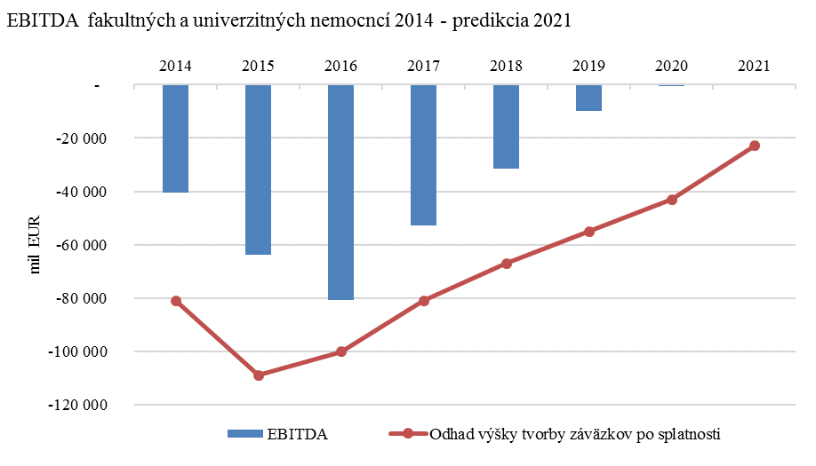

Finančná podpora systémových opatrení realizovaných v nemocniciach

Riešenie situácie v oblasti finančnej stabilizácie nemocníc spočíva v realizovaní úsporných opatrení, zvýšením ich efektivity, ako aj ich dofinancovania. Nemocnice však v súčasnosti nie sú schopné ani pri zlepšovaní svojho hospodárenia vygenerovať dostatočné zdroje na úhradu svojich polehotných záväzkov.
Ministerstvo zdravotníctva spolu s Ministerstvom financií vytvorilo v tejto súvislosti finančný mechanizmus, v rámci ktorého budú mať veritelia možnosť uspokojiť svoje pohľadávky voči nemocniciam* za podmienok uvedených v tomto dokumente. Tento mechanizmus je vytvorený transparentne a na princípe prístupu za rovnakých podmienok pre všetkých. Zapojenie veriteľov do tohto systému je dobrovoľné a právne nenárokovateľné. Možnosť zapojiť sa do uvedeného mechanizmu za podmienok definovaných v tomto materiály budú mať všetky nemocnice* pôsobiace v Slovenskej republike bez ohľadu na ich právnu formu či vlastníctvo.

V prípade, že prihlásená pohľadávka veriteľa nebude v tomto mechanizme uspokojená, práva veriteľa z titulu vlastníctva pohľadávky voči nemocnici nezanikajú a ostávajú nezmenené aj so všetkými právnymi nárokmi. To isté platí aj v prípade, že sa veriteľ do tohto mechanizmu nezapojí.

Oddlžovanie bude realizované vo viacerých etapách. Popis a objemy zdrojov uvoľnených pre jednotlivé etapy je popísaný v ďalšej časti dokumentu.

*Nemocnicami sa pre tento účel rozumejú
- všeobecné nemocnice, ktorým podľa § 11 zákona č. 578/2004 Z. z. o poskytovateľoch zdravotnej starostlivosti (ďalej len „zákon“) vydal povolenie na prevádzkovanie samosprávny kraj v rámci preneseného výkonu štátnej správy alebo
- špecializované nemocnice, ktorým podľa zákona vydalo povolenie na prevádzkovanie MZ SR.

Podľa vyhlášky Ministerstva zdravotníctva č. 84/2016 Z. z., ktorou sa ustanovujú určujúce znaky jednotlivých druhov zdravotníckych zariadení sa pod pojmom nemocnica rozumie zdravotnícke zariadenie ústavnej zdravotnej starostlivosti určené na poskytovanie zdravotnej starostlivosti osobe, ktorej zdravotný stav vyžaduje nepretržité poskytovanie zdravotnej starostlivosti spojené s predpokladaným pobytom na lôžku v zdravotníckom zariadení presahujúcim 24 hodín. V nemocnici sa spravidla prevádzkuje aj ambulantné zdravotnícke zariadenie a nemocničná lekáreň.
Všeobecná nemocnica je určená na poskytovanie ústavnej zdravotnej starostlivosti v rôznych špecializačných odboroch.
Špecializovaná nemocnica je určená na poskytovanie ústavnej zdravotnej starostlivosti prevažne v jednom špecializačnom odbore alebo aj v špecializačných odboroch s ním súvisiacich.
Špecializovaná nemocnica, ktorou je centrum pre liečbu drogových závislostí, je určená na poskytovanie dlhodobo programovanej špecializovanej zdravotnej starostlivosti osobe, ktorá je závislá od psychoaktívnej látky, zameranej na zlepšenie jej zdravotného stavu, kvality života a na jej integráciu do spoločnosti.
Špecializovaná nemocnica Ministerstva spravodlivosti Slovenskej republiky je určená na poskytovanie ústavnej zdravotnej starostlivosti osobe, ktorá je vo väzbe alebo vo výkone trestu odňatia slobody.

Postup a podmienky oddlžovania

MZ SR na svojej webovej stránke zverejní všetky procesné detaily, usmernenia, ako aj všetky právne dokumenty súvisiace s procesom oddlžovania. Stránka bude pravidelne aktualizovaná.
Pohľadávky veriteľov ktoré možno uplatniť v rámci tohto finančného mechanizmu sú pohľadávky voči nemocniciam, ktoré boli po lehote ich splatnosti k dátumu 31.12.2016 a neboli v celej výške uhradené ku dňu, ku ktorému bude možné prihlasovať pohľadávky do procesu oddlžovania.
Pohľadávky prihlásené do tohto mechanizmu musia spĺňať zákonné náležitosti, najmä zákona o účtovníctve č. 431/2002 Z.z. Veriteľ zároveň vstupom do mechanizmu dáva bezvýhradný súhlas MZ SR oboznámiť sa s daňovým tajomstvom. Veriteľ zároveň akceptuje právo MZ SR vylúčiť z tohto mechanizmu bez uvedenia dôvodu ktorúkoľvek pohľadávku.

Predpokladom zapojenia nemocníc do finančného mechanizmu je aj splnenie nasledujúcich podmienok zo strany konkrétnej nemocnice:

- existencia neuhradených záväzkov po lehote ich splatnosti k 31.12.2016 evidovaných v účtovníctve nemocnice ktoré spĺňajú náležitosti vyplývajúce z platnej legislatívy (napr. Zákon o účtovníctve č. 431/2002 Z.z a pod.)
- prejavenie vôle nemocnice zúčastniť sa tohto finančného mechanizmu a akceptovať jeho podmienky
- subjektom (nemocnicou) ktorej veritelia môžu byť týmto mechanizmom oddlžení môžu byť aj nemocnice ktoré aktuálne nevykazujú záporný ukazovateľ EBITDA, avšak súčasne evidujú k 31.12.2016 záväzky po lehote ich splatnosti. Nemocnica sa v takomto prípade zaviaže, že jej ukazovateľ EBITDA nedosiahne v priebehu nasledujúcich 3 rokoch zápornú hodnotu a zároveň jej v rovnakom období nevzniknú záväzky po lehote splatnosti.
- záväzok realizácie ozdravného plánu na úrovni konkrétnej nemocnice
- vytvorením dozorných orgánov s presne určeným minimálnym štatútom, kde predsedom dozorného orgánu bude zástupca nominovaný MZ SR. Dozorný orgán musí mať možnosť účinnej a efektívnej kontroly hospodárenia a nákupov nemocnice, jej verejných obstarávaní a plnenia ozdravného plánu. Predseda dozorného orgánu bude mať bezpodmienečnú právomoc samostatne rozhodnúť o odvolaní a vymenovaní štatutára nemocnice v prípade neplnenia ozdravného plánu.

V prípade neplnenia ozdravného plánu zo strany nemocnice si môže MZ SR uplatňovať voči nemocnici finančnú pohľadávku vo výške sumy, ktorá bola nemocnici poskytnutá na základe tohto finančného mechanizmu na uspokojenie pohľadávok jej veriteľov.
V prípade, ak sa nemocnica zaviazala že jej ukazovateľ EBITDA nedosiahne v priebehu nasledujúcich 2 rokoch zápornú hodnotu alebo že jej v rovnakom období nevzniknú záväzky po lehote splatnosti a túto podmienku nesplní, môže si MZ SR uplatňovať voči nemocnici finančnú pohľadávku až do výšky sumy, ktorá bola nemocnici poskytnutá na základe tohto finančného mechanizmu na uspokojenie pohľadávok jej veriteľov.

Ozdravný plán

Ozdravný plán je dokument ktorý vypracuje nemocnica v štruktúrovanej podobe, ktorý obsahuje informácie o opatreniach, v dôsledku ktorých bude nemocnica výhľadovo dosahovať hospodárenie na úrovni kladného ukazovateľa EBITDA 2 po sebe nasledujúce roky a nebude generovať záväzky po lehote splatnosti. Súčasťou ozdravného plánu je projekcia hospodárenia na úrovni nákladov a výnosov na najbližších päť rokov. Predpokladom akceptácie ozdravného plánu nemocnice a jej zapojenia do finančného mechanizmu je jeho schválenie na úrovni MZ SR. V prípade, že MZ SR vyhodnotí predložený ozdravný plán ako nerealizovateľný, má právo ho neakceptovať a táto nemocnica nebude môcť byť v tomto kole oddlžená. Kľúčovými indikátormi pre schvaľovanie a hodnotenie plnenia ozdravného plánu budú vývoj ukazovateľa EBITDA a vývoj zadlženosti. Ďalšie parametre ako napríklad operovanosť, reoperácie, rehospitalizácie, dekubity, úmrtnosť a podobne sa budú sledovať s cieľom zabezpečiť, že finančné zlepšenie sa neuskutoční na úkor kvality. Tieto parametre sa budú porovnávať s inými nemocnicami, nebudú mať však vplyv na hodnotenie úspešnosti plnenia ozdravného plánu na úrovni nemocnice. Pozri Prílohu č. 2 pre zoznam týchto indikátorov.
Nedodržiavanie ozdravných plánov bude mať za následok aktiváciu sankčných mechanizmov v závislosti od rozsahu neplnenia ozdravného plánu najmä:
- zmrazenie navyšovania miezd nad úroveň zákonom ustanoveného minima,
- nemožnosť čerpania ďalších finančných prostriedkov na oddlžovanie,
- iniciácia zmeny štatutárneho orgánu,
- pokuta za porušenie zmluvných povinností.

Formy oddlžovania

MZ SR navrhuje nasledovné formy oddlžovania:

- Elektronická aukcia
- Fixný diskont

Základným princípom oddlženia je:

- Rovnaký prístup a zaobchádzanie pre všetkých
- Dobrovoľnosť na strane dlžníka a na strane veriteľa
- Transparentnosť (fixný diskont alebo elektronická aukcia a následná kontrola plnenia ozdravných plánov)
- Podmienené
  - Vytvorením dozorných orgánov s presne určeným minimálnym štatútom (kontrola obstarávaní a nákupov, kontrola plnenia ozdravného plánu, možnosť odvolania štatutára pri presne určených dôvodoch...)
  - Realizáciou ozdravných plánov (určená štruktúra)
  - Sankcionovaním neplnenia dohôd (finančných a personálnych)
- Obmedzené finančné zdroje

Predpokladom zapojenia veriteľa do procesu oddlžovania bude vzdanie sa všetkého príslušenstva k pohľadávkam, najmä úrokov z omeškania, rôznych zmluvných pokút, sankcií či poplatkov, ktoré ako dôsledok omeškania so splatením istiny pohľadávky vznikli a diskont z istiny vo výške podľa zvolenej formy oddlžovania.

Veritelia budú mať možnosť rozhodnúť sa, ktorú formu možnosti uspokojenia svojich pohľadávok si zvolia, pričom ako prvá forma sa ponúkne oddlženie na základe dohody o fixnom diskonte a tí veritelia, ktorí nepristúpia k takejto dohode, ale rozhodnú sa uplatniť si pohľadávky formou elektronickej aukcie sa budú oddlžovať až následne.

Oddlženia budú rozdelené do viacerých kôl (tranží) a to podľa veku pohľadávok. Pohľadávky, ktorých lehota splatnosti bola v perióde:

- od 1.1.2016 do 31.12.2016,
- od 1.1.2015 do 31.12.2015,
- od 1.1.2014 do 31.12.2014,
- od 1.1.2013,
- iné.
Dlžníci, ktorým ozdravný plán MZ SR neschváli, môžu vstúpiť iba do oddlženia 3. a 4. periódy.

Elektronická aukcia

Elektronická aukcia bude realizovaná na elektronickom portáli. Do portálu budú vložené všetky faktúry a záväzky nemocníc ktoré budú oddlžované. Jednotliví veritelia sa budú môcť na portál prihlásiť a súťažiť o to, aby boli ich pohľadávky uspokojené. Objem zdrojov zapojených do tejto formy oddlžovania je definovaný nižšie.

Pravidlá súťaže:

- Predmetom súťaže je poskytnúť takú výšku diskontnej sadzby z nominálu istiny pohľadávky veriteľa, ktorou sa zvýši jeho index prednosti, čím sa táto pohľadávka presunie vyššie až do skupiny záväzkov dlžníkov, ktoré sú kryté finančnými prostriedkami určenými na oddlženie. Bude možné vykonať rozhodnutie na úrovni každej jednej faktúry samostatne alebo na skupine faktúr podľa zvoleného kritéria.
- Systém na začiatku automaticky zoradí pohľadávky podľa ich veku od najstaršej.
- Podľa objemu finančných prostriedkov určených na oddlženie formou aukcie bude vytvorená deliaca čiara úspešných a neúspešných pohľadávok. Úspešne uplatnené budú všetky za sebou zotriedené pohľadávky kumulatívne v hodnote istiny mínu poskytnutý diskont až do výšky finančnej tranže uvoľnenej do daného kola.
- Dôležitý pre úspešnosť uspokojenia pohľadávky bude tzv. Index prednosti, ktorý určuje vek pohľadávky a výšku diskontu. Čím staršia pohľadávka, tým vyšší index prednosti má. Zvýšenie indexu prednosti o jeden deň je rovné diskontu z pohľadávky vo výške 0,041%.
- Predpokladom zapojenia sa veriteľa je akceptácia „vstupného“ diskontu z istiny vo výške 2,5%.
- Každý veriteľ vidí iba svoje pohľadávky v systéme, pričom veriteľ má pri určovaní výšky diskontu pri každej položke prepočítanú informáciu o indexe prednosti a zároveň vidí aj index prednosti, ktorý je posledný úspešný (akéhokoľvek iného veriteľa, pričom veriteľ vidí iba index prednosti a nie identifikátor iného veriteľa)
- Aukcia bude vzhľadom na vysoký počet veriteľov (cca 3 000) a množstvo pohľadávok (cca 250 000) realizovaná na viacdennej báze s uzávierkou po každom súťažnom dni.
- Veriteľ bude po uzávierke vidieť každú svoju pohľadávku či je v zóne úspešných, alebo nie. Výsledkom elektronickej aukcie je vygenerovaná dohoda o privátnej novácií záväzku medzi veriteľom a dlžníkom.
- MZ SR si v podmienkach vyhradí právo aukciu po jej vykonaní zrušiť, resp. odstúpiť od nej a neakceptovať výsledky.

Fixný diskont

Táto možnosť bude rovnako ponúknutá všetkým veriteľom ako primárna dohoda o privátnej novácii záväzku medzi veriteľom a dlžníkom. V tomto prípade dôjde k dohode medzi veriteľom a dlžníkom o fixnej výšku diskontu z nominálnej výšky istiny, ktorá bude vopred určená pre všetkých veriteľov rovnako a jej výška bude závisieť iba od veku pohľadávky veriteľa. Princípom bude automatické zoradenie pohľadávok podľa ich veku od nula dní po lehote splatnosti až do veku 48 mesiacov po lehote splatnosti, pričom maximálna výška diskontu 20% bude určená pre najmladšie pohľadávky a pohľadávky rovné a staršie ako 48 mesiacov by mali diskontnú sadzbu 2,5%. Výška diskontu sa ku dňu oddlženia primeranie zníži za každý ďalší mesiac veku pohľadávky od 1. dňa po lehote splatnosti o hodnotu 0,365%. Objem zdrojov zapojených do tejto formy oddlžovania je definovaný nižšie.

Potreba likvidity na zabezpečenie procesu oddlžovania nemocníc, uvoľňovanie zdrojov pre jednotlivé etapy oddlžovania, počet etáp

Evidovaný objem záväzkov po lehote splatnosti je k 31.12.2016 u sledovaných nemocníc na úrovni 647 mil. EUR. Od niektorých nemocníc (súkromných) údajmi MZ SR nedisponuje, avšak odhad týchto záväzkov po lehote splatnosti, s ktorými sa môžu prihlásiť do oddlžovania je na úrovni cca 10-20 mil. EUR. Zároveň sa predpokladá, že časť týchto dlhov je priebežne nemocnicami v štandardnom režime uhrádzaná.

Tiež považujeme za potrebné zohľadniť fakt, že nemocnice sa aj v súčasnosti zadlžujú, pričom priemerný mesačný dlh v roku 2017 bude cca 6-7 mil. EUR, čo znamená že objem záväzkov po lehote splatnosti v roku 2017 (k 30.6.) sa zvýši približne o 40-45 mil. EUR . MZ SR realizuje opatrenia na ich znižovanie, riešenie si však vyžaduje istý čas. Takto kumulované dlhy bude potrebné takisto uspokojiť v nejakom čase. Považujme za vhodné riešenie už v súčasnosti alokovať finančné zdroje aj na riešenie záväzkov vzniknutých minimálne v priebehu roku 2017.

Zdroje budú uvoľňované priebežne pre jednotlivé kolá oddlžovania.

Odhad tvorby ďalšieho dlhu bez zvýšenia výnosov

Je potrebné zdôrazniť, že predmetom oddlžovania sú záväzky nemocníc voči veriteľom po lehote ich splatnosti. Nemocnice tiež evidujú k 31.12.2016 záväzky v lehote splatnosti v objeme 277 mil. EUR. Nemocnice v súčasnosti aj pri realizácii úsporných opatrení a postupnom zlepšovaní svojho hospodárenia nie sú schopné vygenerovať zdroje na plnú úhradu všetkých záväzkov a tak bude ešte v najbližšom období pretrvávať trend presunu záväzkov v lehote splatnosti do záväzkov polehotných.
Na základe odhadov ÚRPO MZ SR je odhad rastu zadlženosti nemocníc bez zvýšenia tempa nárastu výnosov nemocníc meraný prostredníctvom rastu záväzkov po lehote splatnosti pre nasledujúce roky nasledovný:

rok 2017 81 mil. EUR
rok 2018 67 mil. EUR
rok 2019 55 mil. EUR
rok 2020 43 mil. EUR

Identifikovaná potreba výšky finančných zdrojov na oddlženie

Identifikovaná potreba zdrojov na oddlžovanie ktorá sa odvíja od vyššie uvedených vplyvov (stav záväzkov, priebežné zadlžovanie, ako aj odhad úspor ktorý bude dosiahnutý pri oddlžovaní) je do výšky 600 mil. EUR.

Jednotlivé etapy oddlžovania sú rozdelené nasledovne:

- V prvej etape (realizácia v roku 2017) budú oddlžované všetky pohľadávky veriteľov po splatnosti k 31.12.2016 nad 2 roky (3. a 4 perióda – kapitola 4.6).
- V etape druhej (realizácia v roku 2017/2018) budú oddlžované pohľadávky po lehote splatnosti k 31.12.2016 od nula do dvoch rokov, pričom budú do oddlžovania zaradené nemocnice ktorým MZ SR odsúhlasilo ich ozdravné plány.
- V tretej etape (realizácia v roku 2018/2019) budú oddlžované pohľadávky veriteľom vzniknuté po 1.1.2017; ale len voči tým nemocniciam ktoré budú dodržiavať podmienky definované ozdravným plánom.

Výška zdrojov určených do elektronickej aukcie sa vypočíta ako:

VÁŽENÝ FIXNÝ DISKONT krát (VŠETKY PRIHLÁSENÉ POHĹADÁVKY PERIÓDY KOLA AUKCIE VO VÝŠKE NOMINÁLU mínus VŠETKY POHĽADÁVKY VO VÝŠKE NOMINÁLU UPLATNENÉ FIXNÝM DISKONTOM Z PERÍODY KOLA AUKCIE)

Osobitný postup pri oddlžovaní nemocníc podľa typov veriteľov a súvisiace právne dokumenty

Sociálna Poisťovňa

Pohľadávky Sociálnej poisťovne (vrátane príslušenstva) voči nemocniciam budú v zmysle § 149 a nasl. zákona 461/2003 Z. z. o sociálnom poistení na základe písomnej zmluvy o postúpení pohľadávky postúpené na obchodnú spoločnosť so 100%-nou majetkovou účasťou štátu. Takáto „štátna“ obchodná spoločnosť musí byť určená Ministerstvom práce, sociálnych vecí a rodiny SR po dohode s MF SR.

Suma odplaty za postúpené pohľadávky nie je zákonom ustanovená, je ponechaná na dohodu zmluvných strán. Je teda potrebné vychádzať z toho, akým spôsobom o týchto pohľadávkach Sociálna poisťovňa účtuje a za akú výšku odplaty je schopná ich previesť. MZ SR navrhuje, aby výška postúpených pohľadávok bola v súlade s princípom rovnakého zaobchádzania vo výške určenej podľa pravidiel fixného diskontu.

Následne uzavrie „štátna“ obchodná spoločnosť ako veriteľ s jednotlivými nemocnicami ako dlžníkmi dohody o novácii záväzkov (§ 570 a nasl. Občianskeho zákonníka), prípadne dohody o odpustení dlhu (§ 574 Občianskeho zákonníka), v dôsledku čoho dlh nemocníc (ktorý bol pôvodne voči SP) zanikne.
Výnos z titulu odpusteného dlhu je v prípade príspevkových a neziskových organizácií podľa vyjadrení MF SR oslobodený od dane z príjmov, takže týmto nemocniciam nevzniká daňová povinnosť.
Pohľadávky Sociálnej poisťovne nebudú súčasťou elektronického aukčného systému (EAS). Budú sa postupovať na základe samostatnej zmluvy o postúpení pohľadávok, nezávisle od EAS.

Národná transfúzna služba

Národná transfúzna služba (NTS) sa so svojimi pohľadávkami (ani dlhmi) nezapojí do EAS. Bude jej poskytnutá návratná finančná výpomoc, ktorú použije na úhradu svojich splatných záväzkov.
NTS ako správca pohľadávok štátu podľa osobitného predpisu zák.č.374/2014 Z.z. o pohľadávkach štátu nemôže pohľadávky štátu odpustiť na základe dohody o novácii či dohody o odpustení záväzku a majú sprísnený režim pri ich vymáhaní.
Z úhrad od nemocníc bude NTS postupne splácať poskytnutú návratnú finančnú výpomoc.

Ostatní veritelia

Nemocnice budú s jednotlivými veriteľmi uzatvárať dohody o privátnej novácii záväzkov (§ 570 a nasl. Občianskeho zákonníka). Zmena v obsahu záväzku sa bude týkať výšky a času splatnosti dlhu a bude výsledkom dohody o fixnom diskonte alebo elektronickej aukcie, v rámci ktorej veritelia ponúknu „diskont“ z istiny svojej pohľadávky. Príslušenstva sa v rámci dohody o novácii veritelia vzdávajú.

Pri uzatváraní dohôd bude v mene a na účet jednotlivých nemocníc konať MZ SR, a to na základe uzavretej mandátnej zmluvy (§ 566 a nasl. Obchodného zákonníka), ktorá bude obsahovať aj splnomocnenie od nemocníc pre MZ SR na uzavretie dohôd o novácii.

Finančné prostriedky na úhradu „vysúťažených“ pohľadávok, ktoré budú predmetom dohôd o novácii, MF SR poskytne Ministerstvu zdravotníctva, ktoré pristúpi k záväzkom dlžníka, ktoré vznikli z novácie pôvodných záväzkov a následne priamo uhradí tieto záväzky veriteľom. Finančné prostriedky nebudú teda vôbec poukazované na bankové účty jednotlivých nemocníc.

Okrem mandátnej zmluvy medzi nemocnicami a MZ SR bude zmluvne uzatvorený záväzok nemocníc v rozsahu povinností, ktoré musí počas určeného obdobia daná nemocnica dodržiavať (ozdravný plán a pod.), prípadne podmienky, za ktorých sa môže oddlženia zúčastniť (dozorný orgán s nominantom MZ SR a pod.). Zároveň bude zmluva obsahovať sankcie pre prípad neplnenia dohodnutých povinností.

Právne dokumenty

Nasledujúce dokumenty zabezpečia komplexnú úpravu práv a povinností jednotlivých účastníkov procesu oddlžovania.

Mandátna zmluva

Mandátna zmluva bude uzatvorená medzi MZ SR a jednotlivými nemocnicami. Jej obsahom bude mandát a splnomocnenie od nemocníc pre MZ SR na realizáciu oddlženia a všetky právne s skutkové úkony s tým spojené. Zároveň v nej budú upravené povinnosti nemocníc, ktoré musia počas určeného časového obdobia po oddlžení dodržiavať. Tiež bude obsahovať sankcie.
Uzatvorenie Mandátnej zmluvy medzi príslušnou nemocnicou ako mandantom a Ministerstvom zdravotníctva ako mandatárom, na základe ktorej sa MZ SR zaviaže vykonať všetky právne a skutkové úkony smerujúce k oddlženiu príslušnej nemocnice.

Súčasťou mandátnej zmluvy bude splnomocnenie od príslušnej nemocnice pre MZ SR, aby mohlo konať v jej mene a na jej účet.

Zmluva bude zverejnená v súlade s ustanovením § 5a zákona č. 211/2000 o slobodnom prístupe k informáciám a nadobudne účinnosť deň nasledujúci po dni jej zverejnenia. Odplata mandatára (MZ SR) za výkon jeho činností bude stanovená dohodou strán.

Všeobecné podmienky použitia EAS

Vypracovanie a zverejnenie Všeobecných podmienok používania elektronického aukčného systému (ďalej len „VPP“).
VPP budú obsahovať práva a povinnosti účastníkov elektronického aukčného systému („EAS“), podmienky účasti a podobne.
VPP budú zverejnené na webovom sídle EAS, prípadne na webovom sídle MZ SR (závisí od zvoleného technického riešenia).
Technické riešenie EAS umožní veriteľom nemocníc, ktorí prejavia záujem o účasť v EAS prístup do EAS prostredníctvom prístupových údaje do EAS, ktoré im budú poskytnuté. Výzvu na účasť v EAS dostane každý účastník EAS prostredníctvom ním určeného emailového kontaktu.

Aukcia, môže trvať dni až týždne, a bude mať vopred stanovené kritériá na jej ukončenie (aktivity v aukcii, alternatívne presný dátum a čas jej skončenia).

Dohoda o novácii záväzku medzi nemocnicami zastúpenými MZ SR a jednotlivými veriteľmi nemocníc

Budú upravovať zmenu pôvodných záväzkov veriteľov voči nemocniciam, ktorá bude výsledkom účasti v EAS alebo na základe fixného diskontu. Výsledkom tejto dohody je, že pôvodná istina s príslušenstvom sa zmení na určitú percentuálnu hodnotu istiny (bez príslušenstva) s novou splatnosťou.
Uzavretie Dohody o novácii záväzku uzavrú
- veriteľ príslušnej nemocnice,
- príslušná nemocnica v zastúpení MZ SR (na základe plnomocenstva)

Dohoda o pristúpení k záväzku

MZ SR pristúpi k novým záväzkom dlžníka – nemocnice, ktoré vzišli z dohody o novácii záväzku medzi veriteľom a nemocnicou. MZ SR sa tak stáva solidárnym dlžníkom veriteľov, na základe čoho uhradí dlžnú sumu veriteľom a vznikne MZ SR regresný nárok vo vzťahu k nemocniciam.

Dohoda bude zverejnená v súlade s ustanovením § 5a zákona č. 211/2000 o slobodnom prístupe k informáciám a nadobudne účinnosť deň nasledujúci po dni jej zverejnenia.

Dohoda o odpustení dlhu alebo druhotná dohoda o novácii záväzku medzi MZ SR a nemocnicou

MZ SR uzatvorí následne s nemocnicou zmluvu o odpustení dlhu alebo dohodu o privátnej novácii záväzku, ktorý vznikol z regresného nároku MZ SR v dôsledku pristúpenia MZ SR k záväzku dlžníka (nemocnice) a následnej úhrade tohto záväzku veriteľovi. Predmetom tejto dohody je aj určenie osobitných podmienok odpustenia dlhu (plnenie podmienok ozdravného plánu).

Dohoda o odpustení dlhu bude zverejnená v súlade s ustanovením § 5a zákona č. 211/2000 o slobodnom prístupe k informáciám a nadobudne účinnosť deň nasledujúci po dni jej zverejnenia.

Odpustením dlh príslušnej nemocnice trvale zanikne.

Zmluva o postúpení pohľadávok

Táto zmluva bude uzatvorená medzi Sociálnou poisťovňou a obchodnou spoločnosťou so 100% majetkovou účasťou štátu. Takáto „štátna“ obchodná spoločnosť musí byť určená Ministerstvom práce, sociálnych vecí a rodiny SR po dohode s MF SR, takže tieto úkony musia uzavretiu Zmluvy o postúpení pohľadávok predchádzať.
Na tento účel sa uvažuje použitie Spoločnosti pre zavedenie unitárneho systému verejného zdravotného poistenia a. s. a jej premenovanie
Obsahom tejto zmluvy je úprava podmienok postúpenia pohľadávok Sociálnej poisťovne na „štátnu“ obchodnú spoločnosť.

Zmluva o postúpení pohľadávok Sociálnej poisťovne bude zverejnená v súlade s ustanovením § 5a zákona č. 211/2000 o slobodnom prístupe k informáciám a nadobudne účinnosť deň nasledujúci po dni jej zverejnenia.

Dohoda o odpustení dlhu

Dohoda uzatvorená medzi „štátnou“ obchodnou spoločnosťou a nemocnicami zastúpenými MZ SR, ktorou „štátna“ obchodná spoločnosť odpustí dlh nemocniciam (ktorý pôvodne mali voči Sociálnej poisťovni).
Dohoda o odpustení dlhu bude zverejnená v súlade s ustanovením § 5a zákona č. 211/2000 o slobodnom prístupe k informáciám a nadobudne účinnosť deň nasledujúci po dni jej zverejnenia.

Odpustením dlh príslušnej nemocnice voči „štátnej“ obchodnej spoločnosti (pôvodne voči Sociálnej poisťovni) zanikne.

Prílohy

Príloha č. 1: Distribúcia pohľadávok po splatnosti, bez Sociálnej poisťovne

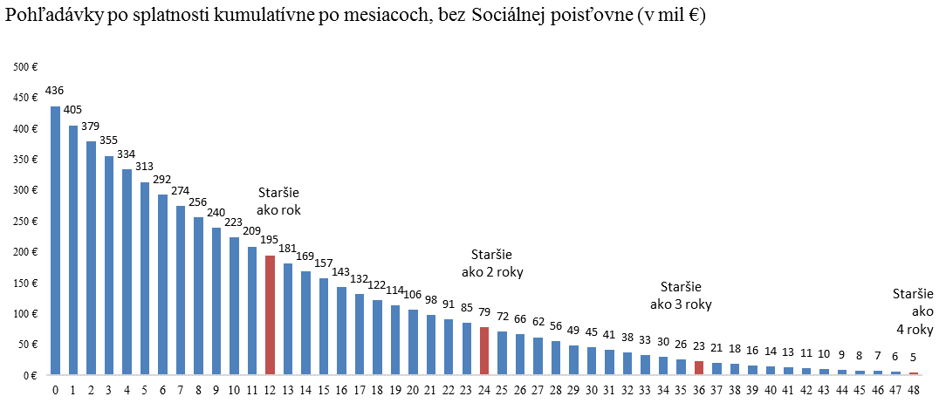

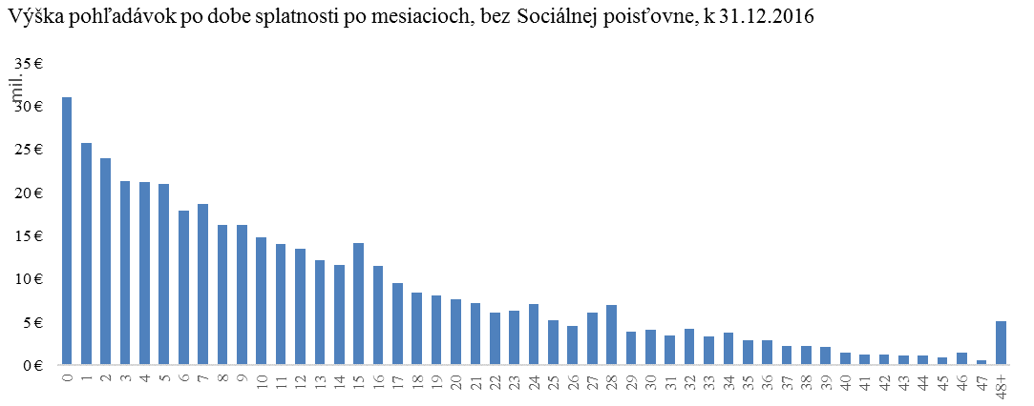

Príloha č. 2: Zoznam indikátorov kvality

Indikátory vychádzajú z vestníka MZ SR, číslo S07496-2013, sú teda už v dnešnej dobe zaužívaným a dátovo bohatým zdrojom pre hodnotenie kvality prevádzky ústavnej zdravotnej starostlivosti. Z celého zoznamu boli pre účely ozdravných plánov vybrané nasledovné indikátory:

B.1.1. Úmrtnosť - celková
B.1.13. Rehospitalizovanosť celková do 30 dní
B.1.14. Rehospitalizovanosť celková do 90 dní
B.1.15. Reoperovanosť
B.1.17. Dekubity
B.1.2. Úmrtnosť po perk koronárnej intervencii
B.1.3. Úmrtnosť po zlomenine stehennej kosti (vek nad 65 rokov)
B.1.4. Úmrtie na infarkt myokardu po neodkladnom prijatí (vek 35 - 74 rokov)
B.1.5. Úmrtie na akútnu mozgovo-cievnu príhodu
B.1.6. Úmrtie po náhrade bedrového kĺbu
B.1.7. Úmrtnosť po intervenčných výkonoch
B.1.8. Úmrtie po operačných výkonoch
B.1.9. Materská úmrtnosť
B.2.1. Operovanosť

Jedná sa o zariadenia, ktoré majú povinnosť poskytovať údaje MZ SR
Mimo obstarávania liekov, špeciálneho zdravotníckeho materiálu a zdravotníckej techniky
5 nemocníc UNB uvažujeme ako jednu nemocnicu
v prípade oddlženia rátame s dodatočným poklesom nákladov na lieky o min 5% a nákladov na nekategorizovaný ŠZM o min 10%
EBITDA ukazovateľ = zisk pred úrokmi, zdanením a odpismi
Tvorba záväzkov po splatnosti je posunutá oproti zlešpenie EBITDA v čase kvôli viacerým faktorom, ako sú napríklad odpisy

